实验报告1

专业： 信息与计算数学系
课程： 微分方程数值解

主题： 有限差分法

I 实验目的
理解有限差分法求解微分方程的思想，利用Matlab解决所给问题。
II 实验说明
报告的文件组成如下：
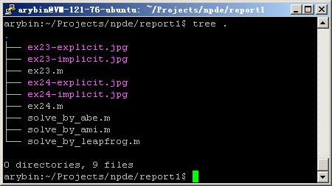

本次实验共实现了3+3+1=7种不同格式的有限差分方法。其中包括一到三阶的Adams-Bashforth显式差分法（一阶对应向前欧拉法）和一到三阶的Adams-Moulton隐式差分法（一阶实现为向后欧拉法，二阶对应梯形法）以及蛙跳差分法。
Adams-Bashforth显式差分法在solve_by_abe.m中实现 （方法名中abe为Adams-Bashforth Explicit缩写）。
Adams-Moulton隐式差分法在solve_by_ami.m中实现。（方法名中ami为Adams-Moulton Implicit缩写）。
蛙跳差分法在solve_by_leapfrog.m中单独实现。
ex23.m/ex24.m分别为求解练习Ex2.3/练习Ex2.4的实验过程。

III 实验记录
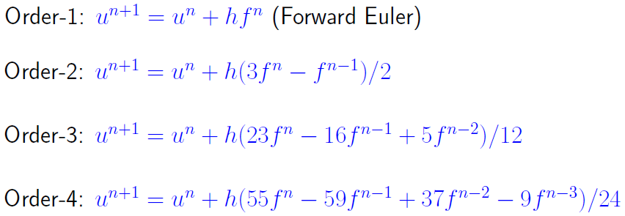
首先是Adams-Bashforth显式差分法的实现。参考课件可以得知各阶差分法格式如下：
从以上格式中出不难推导出形如Ut=AU的微分方程组对应的差分公式。结合各阶差分格式之间的规律性，本次实现的solve_by_abe函数如下：

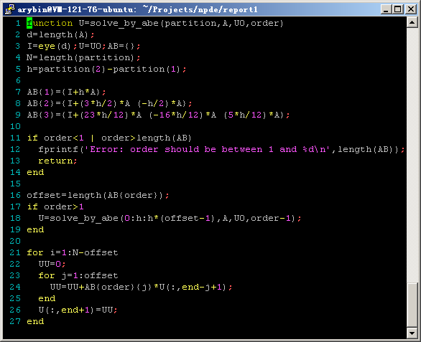

其中参数partition为区间的分划；A为微分方程组的系数矩阵；U0为未知函数向量在X=0处的值（在本次试验中作为差分法计算的初值）；order为Adams-Bashforth差分法的阶数（此处可取值1/2/3）。
该函数的关键之处在于第7-9行。
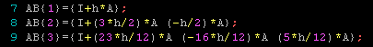
如上图，7-9行引入三组矩阵系数A{1}，A{2}，A{3}。调用该函数时，会根据order取值1/2/3分别选取A{1}，A{2}，A{3}中的一组系数。假设选取了第i组系数（order=i），则求解未知函数向量第j步的向量值U(j)时，U(j)=A{i}(1)*U(j-1)+ A{i}(2)*U(j-2)+……
该过程在21-27行的双层循环中完成。
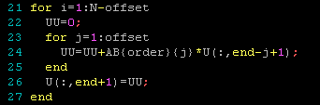
注意到不同阶的差分方法所需的初值数量不同，各阶差分方法所需的初值数量即对应A{}中矩阵系数的个数（显式差分法中恰好与阶数相同）。
对于不足的初值数量，本函数在第16-19行会通过递归调用较低阶差分法计算求得：
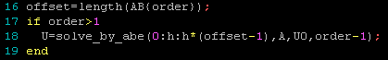
例如用三阶差分求解只含一个（<3）初值的问题时，函数会先尝试二阶差分进行求解，而由于二阶差分仍然需要大于一（即2）个初值，因此函数再先尝试调用一阶差分方法进行求解，此时初值数量足够，计算得到一个新的初值，随后递归代回二阶差分进行求解，得到又一个初值，然后函数就会回到三阶差分法进行后续的求解。
这样递归求解的好处在于可以充分利用各阶差分格式以减少误差。

相应地，Adams-Moulton隐式方法的实现函数solve_by_ami如下。
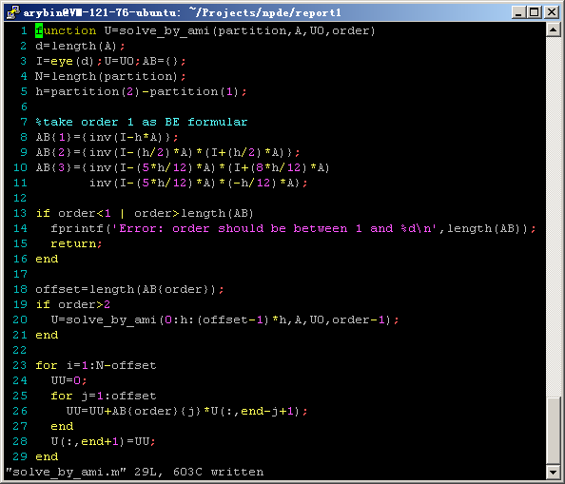

其实现的思路同solve_by_abe函数一致，输入参数也一一对应，由于Adams-Moulton隐式差分法中一阶差分法缺失，这里将其实现为向后欧拉法。该函数同之前的solve_by_abe主要的不同之处在于第8-11行的差分格式。其推导过程以及作用相似，此处不再赘述。

注意到相比于Adams-Bashforth显式差分法，各阶Adams-Moulton隐式差分法所需初值数量与阶数就不相等了（较阶数少一）。

本次将蛙跳格式单独实现在solve_by_leapfrog函数之中：
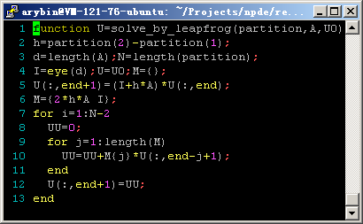
实现过程较简单，同样类似于solve_by_abe函数，此处也不再说明了。

借助于以上实现的差分函数，现在可以对Ex2.3和Ex2.4进行探究。对应Ex2.3的ex23.m过程如下：
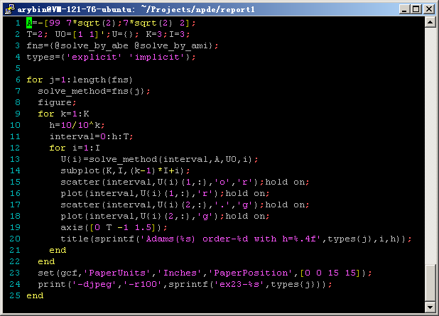

得益于差分函数实现时的一致性，对Ex2.3的检验可以在三个嵌套循环中完成。第一个循环（第6行）依次选取显式/隐式差分方法，第二个循环（第9行）依次选取递减的h（步长）值，第三个循环（第12行）依次选取不同的阶数。
第14-20行对应本过程的输出图像，红色点对应函数向量第一个分量，绿色点对应第二个分量，本过程会两幅3*3的散点（含连接线）图。分别对应显式和隐式情形（因图像较大导致报告中不够清晰，学姐可直接查看图片原文件）以下为显示差分对应于不同步长（纵向），不同阶数（横向）的数值解图像。
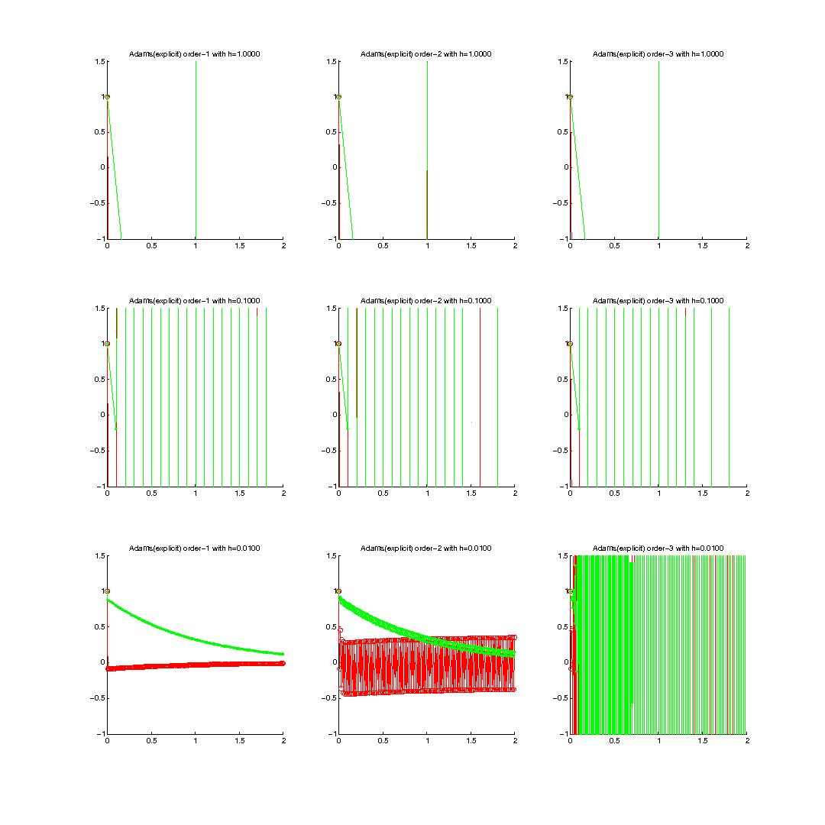
相应地，隐式方法得到的图像如下：
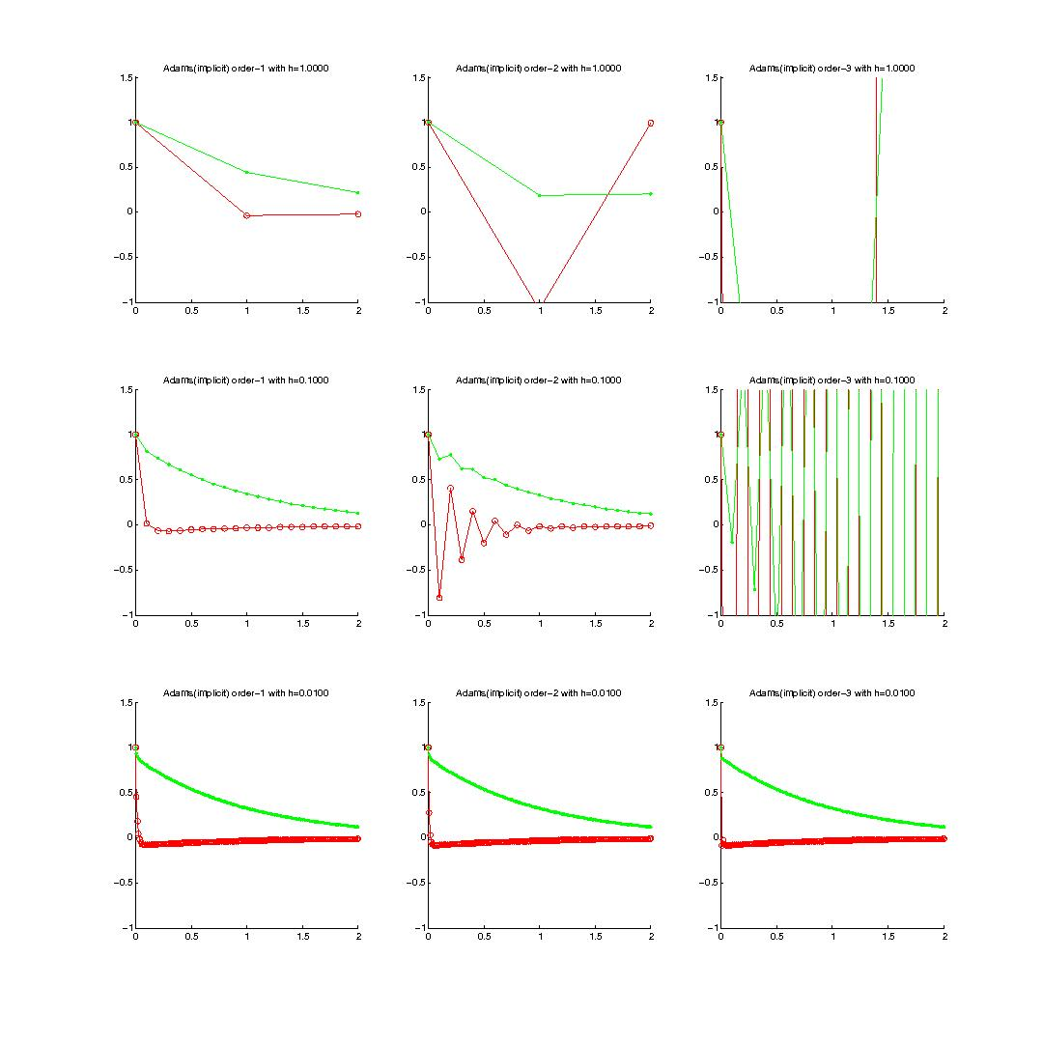
从以上两幅图可以看到，总体来说：隐式方法较显式方法稳定，低阶差分方法较高阶差分方法稳定。（各差分函数的正确性在Ex2.4中较易体现）总体与分析一致。

Ex2.4的实现文件ex24.m与ex23.m类似：
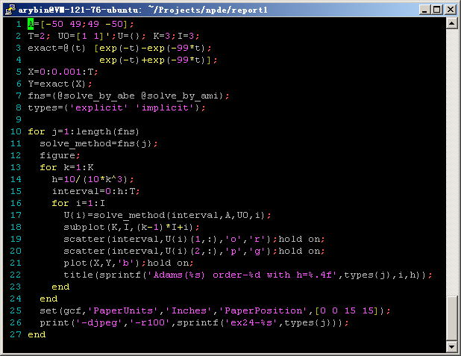

主要的区别在于第一行的系数矩阵以及第21行处将精确解画为蓝线，以便于与数值解对比。
过程同样给出两幅3*3的函数图像，具体见下页。
从Ex24所给的精确解中可以看出精确解的函数向量的两个分量相差不大（当t>0时），因此图像中分别表示两个函数分量的红点和绿点几乎重叠。

显式：
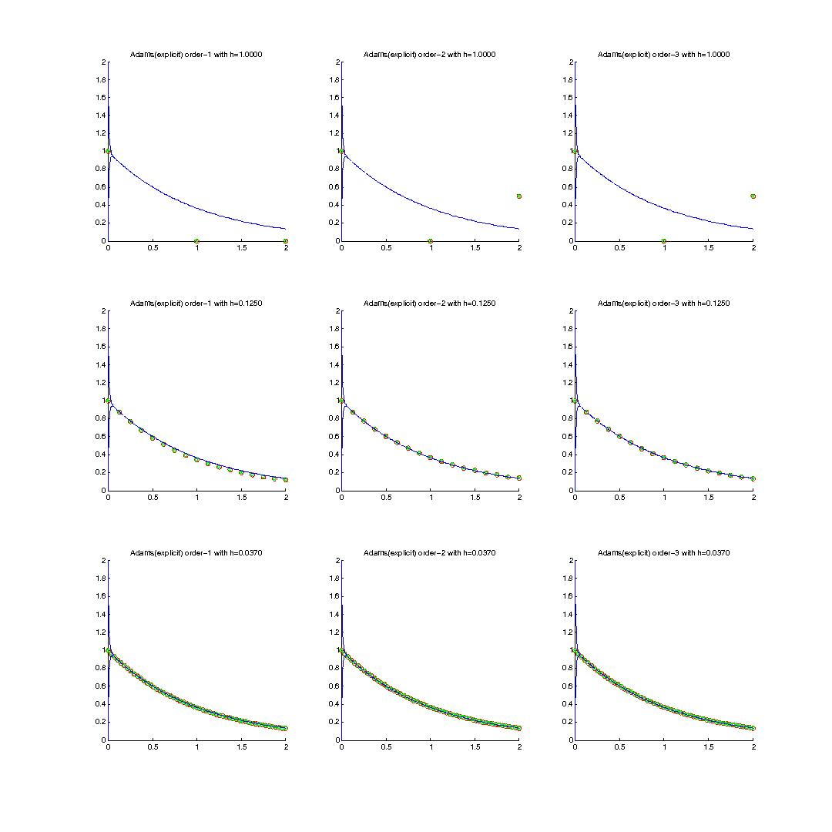
可以看到第一行的子图中数值解与精确解相差较大，但随着步长的减少（第二、三行），二者相差就小得多了。还可以注意到的是原函数在接近x=0处波动较大。

隐式：
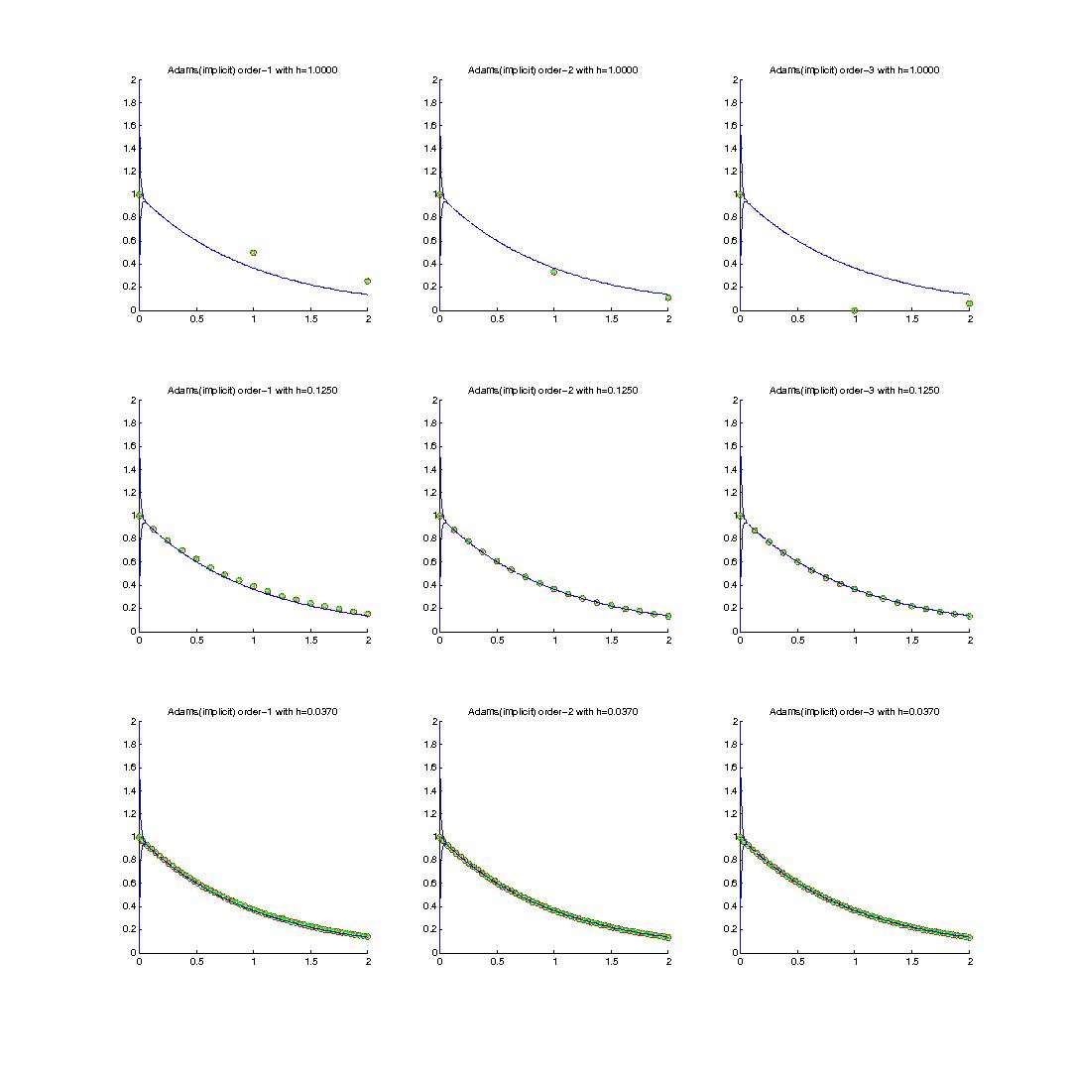
对比第一行的子图可以看到当步长较大时，隐式方法所得数值解总体上更接近于精确解。
总的来说，步长减小时，显式法和隐式差分方法所得到的数值解差异并不大，但从Ex2.3可看出隐式方法和显式方法的数值稳定性差异较大。

IV附件

